Diario di lavoro
Luogo | Canobbio
Data | 12.09.2025

Lavori svolti
- Definizione degli attori
- Scrittura dei requisiti funzionali
- Git
- UML dei requisiti (draw.io)

Problemi riscontrati e soluzioni adottate
- Difficoltà nel capire come definire un requisito; sono le azioni che ogni tipo di UTENTE può fare. Ogni mio lavoro (Es: Programmazione Sito e DB) non è da includere.
- Difficoltà nel capire come definire un sotto requisito; sono requisiti che non dipendono esplicitamente da altri precedenti requisiti. (Es: Passare le proprietà delle immagini dall’utente eliminato all’admin RICHIEDE che l’eliminazione degli utenti funzioni)

Punto della situazione rispetto alla pianificazione

Programma di massima per la prossima giornata di lavoro

Diario di lavoro
Luogo | Canobbio
Data | 19.09.2025

Lavori svolti
- UML Use Case
- GANNT (date non inserite)
- Analisi del Dominio
- Mockup per Home e Download

Problemi riscontrati e soluzioni adottate
- Mi è risultato complicato capire come creare un Gannt su Project, la professoressa mi ha reindirizzato (le risoluzioni sono nella documentazione ufficiosa).
- Ansia per quanto lavoro avrei dovuto ultimare. Sono andato lungo con i tempi e come conseguenza non ho creato lo schema del DB,

Punto della situazione rispetto alla pianificazione

Programma di massima per la prossima giornata di lavoro
- Schema del DB
- Ultimare GANNT

Diario di lavoro
Luogo | Canobbio
Data | 26.09.2025

Lavori svolti
- Aggiungere date al Gannt
- Swimlane
- Schema Relazionale DB
- Finire Mockup

Problemi riscontrati e soluzioni adottate
- Problemi nel capire come visualizzare in dbdiagram.io le cardinalità, risolto dopo un aiuto da parte docente e con l’utilizzo di draw.io
- Piccole difficoltà nel capire come funzionasse lo Swimlane.

Punto della situazione rispetto alla pianificazione

Programma di massima per la prossima giornata di lavoro
- Sistemazione Mockup
- Creazione DB / Inizio implementazione

Diario di lavoro
Luogo | Canobbio
Data | 03.10.2025

Lavori svolti
- Esercitazione per il test (Esercizio Use Case + Swimlane)
- Inizio creazione database

Problemi riscontrati e soluzioni adottate
- 1 Ora e mezza di problemi di configurazione database MySQL ed accesso con credenziali non configurate.
mysql -u root ALTER USER 'root'@'localhost' IDENTIFIED BY 'NuovaPasswordSicura';

Punto della situazione rispetto alla pianificazione

Programma di massima per la prossima giornata di lavoro
- Finire DB
- Riempire di dati il DB
- Terminare Mockups
- Iniziare sito

Diario di lavoro
Luogo | Canobbio
Data | 10.10.2025

Lavori svolti
- Esercitazione per il test (Esercizio Droni, Escape Room, Espressioni)

Problemi riscontrati e soluzioni adottate

Punto della situazione rispetto alla pianificazione
… sono indietro, essendo che tutti hanno fatto il progetto

Programma di massima per la prossima giornata di lavoro
- Finire DB
- Riempire di dati il DB
- Terminare Mockups
- Iniziare sito

Diario di lavoro
Luogo | Canobbio
Data | 17.10.2025

Lavori svolti
- DB ultimato (Foreign key aggiunte) ✓
- Riempire di dati il DB ✓
- Terminati i Mock-ups (Aggiunto il Login) ✓
- Inizio sviluppo del sito (Favicon, head della Home) ✓

Problemi riscontrati e soluzioni adottate
- Problemi di indentazione con le ” ” in phpMyAdmin, non funzionavano.
La soluzione è stata sostituire il carattere con " ", in quanto Word copiava automaticamente il font distorcendo le " " in “”

Punto della situazione rispetto alla pianificazione
Tutto in regola, ma dovrò darmi una missa la prossima settimana con il sito

Programma di massima per la prossima giornata di lavoro
- Terminare sviluppo sito web
  - Home
  - Visualizzazione immagini

Diario di lavoro
Luogo | Canobbio
Data | 24.10.2025

Lavori svolti
Sviluppo web
- HTML/CSS
  - Home (senza navbar) ✓
  - Visualizzazione immagini ~
- Codice HTML/PHP
  - Estrazione delle immagini, visualizzazione immagini con PHP ✓
  - Download immagini ✓

Problemi riscontrati e soluzioni adottate
- Non mi si accedeva MySQL, ho risolto inserendo password a caso

Punto della situazione rispetto alla pianificazione
Tutto in regola, ma dovrò darmi una missa la prossima settimana con il sito

Programma di massima per la prossima giornata di lavoro
- Migliorare codice download
- Gestione dei tag e dei filtri

Diario di lavoro
Luogo | Canobbio
Data | 31.10.2025

Lavori svolti
Sviluppo web
- HTML/CSS
  - Migliorato il codice del download ✓
  - Gestione dei tag e dei filtri ✓
  - Navbar e Sidebar sticky
- Aggiungere più foto al DB ✓
- Testing del Sito fino a questo punto ✓

Problemi riscontrati e soluzioni adottate

Punto della situazione rispetto alla pianificazione
Tutto in regola
- Filtro dell’XY spostato alla fine, non vale la pena lavorarci ADESSO

Programma di massima per la prossima giornata di lavoro
- Login/Registrazione
- Account
- FILE CON LE QUERY DA RICHIAMARE CON include();
  - Funzione che sulle query con l’utente

Diario di lavoro
Luogo | Canobbio
Data | 14.11.2025

Lavori svolti
- Login ✓
- Registrazione ✓
- Account ~

Problemi riscontrati e soluzioni adottate
- Ho avuto un sacco di difficoltà con il Login, tra codice molto complesso da comprendere a causa delle documentazioni poco chiare e del fatto che non riuscivo a reindirizzare il codice in caso di password errata. Alla fine ho risolto ma c’è voluto tempo.

Punto della situazione rispetto alla pianificazione
Sono indietro. Non ho considerato la settimana di vacanza.

Programma di massima per la prossima giornata di lavoro
- Account
- Storico Download
- Sezione “le mie immagini”
- Test vari
- FILE CON LE QUERY DA RICHIAMARE CON include();
- Funzione che sulle query con l’utente

Diario di lavoro
Luogo | Canobbio
Data | 21.11.2025

Lavori svolti
- Redirect al login se si tenta di accedere alla pagina account senza account ✓
- Collegamento tra index.php e account.php tramite il nome (<a><h2>) ✓
- Sezione “le mie immagini” ✓
- Storico Download ✓
- Perfezionamento account
- Test vari ~

Problemi riscontrati e soluzioni adottate
- Accesso a PHPMyAdmin vietato per problemi alla password (30 min circa di tempo perso)
ALTER USER 'root'@'localhost' IDENTIFIED BY 'password'; su SQL Workbench
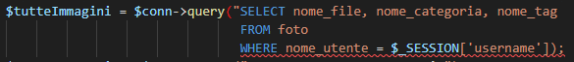

Bastava rendere quell’informazione una FUNZIONE con le parentesi graffe “{}”
WHERE nome_utente = {$_SESSION['username']}
Soluzione trovata da questo sito

NOTA: Il sito resta vulnerabile da attacchi SQL, ma ora non ho tempo ora. Sito utile in futuro

- Problemi con la cronologia del download delle immagini. Non avendo accesso alla cronologia dei download del browser ho aggiunto la tabella “downloads” al DB.
Grazie all’utilizzo di AJAX ho fatto si che, ad ogni bottone di Download cliccato, i dati vengano passati dalle query SQL a PHP (per trovare l’id legato al nome dell’immagine) e poi di nuovo a php.

Punto della situazione rispetto alla pianificazione
- Dipende dalla prospettiva, a livello di Gannt preventivo sono indietro di 2 settimane. Mi mancano “solo” le funzionalità admin ma prima devo implementare gli account con le informazioni avanzate

Programma di massima per la prossima giornata di lavoro
- Commentare codice AJAX
- Sistemare visualizzazione info immagine (Se rimane tempo)

Diario di lavoro
Luogo | Canobbio
Data | 28.11.2025

Lavori svolti
- Visualizzazione info nel profilo utente (1 ora)
  - Nome Utente ✓
  - Password ✓
  - Immagine (standard per ogni account) ✓
- Visualizzazione immagini con $_GET ✓

[ !!! ] Il problema sono sempre le password non hashate

Problemi riscontrati e soluzioni adottate
- Difficoltà nel riempire i campi con i dati specifici delle immagini.
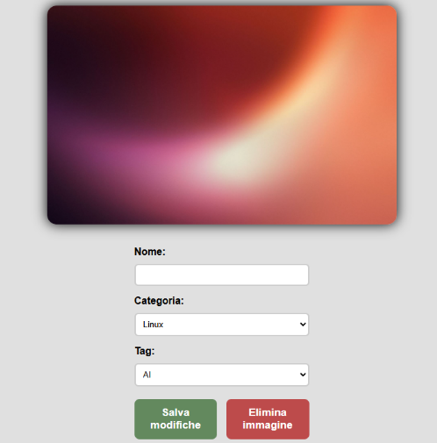

Soluzione trovata: Creazione di una nuova pagina chiamata “infoimage.php” nella quale visualizzare la singola immagine con i componenti. Si mantiene la sessione e posso passare facilmente l’url.

NOTA: In alternativa c’era l’AJAX

- Faccio enorme fatica con AJAX, è confusionario lavorare sia su JS che su PHP, specialmente quando su PHP stesso hai da gestire un url univoco e deve visualizzare pure l’HTML.

Con il $_POST era più complesso usare AJAX, abbiamo virato su $_GET
>> 2 Righe

Punto della situazione rispetto alla pianificazione
- Secondo la programmazione sono indietro di un mese. Però ora manca effettivamente solo l’admin… quindi è altamente probabile che io sia stato troppo positivo e che non avessi bene in chiaro quante cose potessero andare male.

Programma di massima per la prossima giornata di lavoro
- Commentare il codice AJAX nella home
- Scrivere query SQL per i bottoni “Salva modifiche” e “Elimina immagine”
- Aggiunta immagini

Diario di lavoro
Luogo | Canobbio
Data | 05.12.2025

Lavori svolti
- Commentato il codice AJAX nella home ~
- Gestione delle immagini
  - Storico dei download non modificabile ✓
  - Query per aggiornamento ed eliminazione foto (2 ore) ✓
  - Aggiunta delle immagini (2 ore) ~ Manca la query nel gestore php

Problemi riscontrati e soluzioni adottate
- La tabella foto mi blocca l’AUTO INCREMENT sulle nuove immagini, questo perché la colonna id NON era incrementata. Aggiungendo delle immagini mi dava errori. Di SQL.
Ho provato ha modificare da MySQL Workbench ma mi si presentava questo errore:
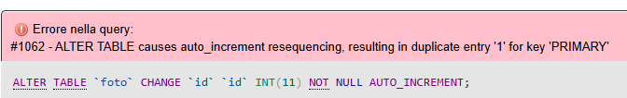

La colonna ha già dei numeri che partono da 0, quindi non può aggiornarli. Per sistemare ho incrementato di 100 ogni id e fatto partire l’AUTO_INCREMENT a partire da 114, il primo ID non ancora occupato nel DB.

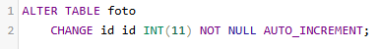

>> Auto increment parte da 100

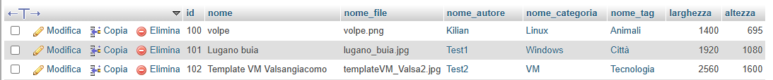
>> AUTO_INCREMENT capisce da solo che è l’id da incrementare

Punto della situazione rispetto alla pianificazione
- Ho iniziato a fare l’INSERT delle immagini, mi manca solo la Query. DI nuovo, secondo il Gantt preventivo sono indietro di tre settimane, ma ho già spiegato nella pagina precedente questa problematica.

Programma di massima per la prossima giornata di lavoro
- Ultimare aggiunta immagini
- Funzionalità dell’Admin

(Dubbi futuri nel capire come implementare il ruolo admin, siccome finora la tabella utente non distingue gli utenti normali da quelli che dovrebbero essere admin)

Diario di lavoro
Luogo | Canobbio
Data | 12.12.2025

Lavori svolti
- Ultimare aggiunta immagini ✓ (2 ore)
- Miglioramenti vari
  - Grafica delle immagini ✓
  - Ricerca delle immagini ✓
  - Conferma di logout ✓
- Test

Problemi riscontrati e soluzioni adottate

Punto della situazione rispetto alla pianificazione
- Con 14 ore rimanenti ed ancora documentazione e test da svolgere ho deciso di rinunciare ad implementare le funzionalità dell’admin (disabilitazione ed eliminazione utenti) per potermi concentrare su miglioramenti vari ed i test.

Programma di massima per la prossima giornata di lavoro
- Terminare progetto

Include sitemap, DFD ed aggiornamento deis

Diario di lavoro
Luogo | Canobbio
Data | 19.12.2025

Lavori svolti
- Documentazione
  - Approccio ✓
  - Testo migliorato nello Use Case ✓
  - Flowchart / DFD ✘
  - Quaderno dei compiti ultimato ✓
  - Test ✓
  - Tabella risultati test ✓
  - Sitemap ✘
  - Aggiornato design database ✓
  - Capitoli della implementazione ✓

Problemi riscontrati e soluzioni adottate

Punto della situazione rispetto alla pianificazione
- Precisato nella documentazione come considerazioni personali

